**PHIẾU BÀI TẬP TOÁN 8 TUẦN 14**

1. Quy đồng mẫu các phân thức.

a)  và  . b)  và .

c) ;  và . d) ;  và .

e) ;  và .

1. Quy đồng mẫu các phân thức.

a)  và  . b)  và .

c) ;  và . d) ;  và .

e) ;  và .

1. Diện tích hình vuông tăng thêm bao nhiêu phần trăm nếu mỗi cạnh của nó tăng thêm ?
2. Cho hình vuông  có cạnh bằng  cm,  là giao điểm của  và . Gọi , ,  ,  lần lượt là trung điểm của , , , .

a) Tứ giác  là hình gì? Vì sao?

b) Tính diện tích phần hình vuông  nằm ngoài tứ giác .

1. Cho tam giác vuông cân tại. Trên cạnh  lấy các điềm  sao cho. Qua  và  kẻ các đường vuông góc với, chúng cắt  và  theo thứ tự ở  và . Tú giác là hình gì? Vì sao?
2. Cho hình vuông. Trên các cạnh , lần lượt lấy các điểm ,  sao cho . Goi  lần lượt là trung diềm của.

a) Chứng minh các tam giác và bằng nhau.

b) Chúng minh vuông góc với.

**B. BÀI TẬP NÂNG CAO ( DÀNH THÊM CHO LỚP M VÀ KHUYẾN KHÍCH HỌC SINH CÁC LỚP KHÁC )**

**Bài 7.** Chứng minh giá trị các biểu thức sau không phụ thuộc vào giá trị của ,, 

a) . b) .

**Bài 8.** Tính tổng .

|  |  |
| --- | --- |
|  | ĐÁP ÁN BÀI TẬP TĂNG CƯỜNG TOÁN 8 **TUẦN 14** |

## HƯỚNG DẪN GIẢI CHI TIẾT

1. Quy đồng mẫu các phân thức.

a)  và  .

b)  và .

c) ;  và .

d) ;  và .

e) ;  và .

**Lời giải**

a)  và  .



.

b)  và .





c) ;  và .





.

d) ;  và .





.

e) ;  và .





.

1. Thực hiện phép cộng:

a) .

b) .

c) .

d) .

**Lời giải**

a) 









.

b) 









c) 











d) 







.

1. Diện tích hình vuông tăng thêm bao nhiêu phần trăm nếu mỗi cạnh của nó tăng thêm ?

**Lời giải**

Gọi cạnh hình vuông ban đầu là .

Diện tích hình vuông ban đầu là  .

Cạnh hình vuông sau khi tăng  là .

Diện tích hình vuông sau khi tăng là .

Khi cạnh hình vuông tăng thì diện tích hình vuông tăng thêm so với ban đầu là .

Vậy khi cạnh hình vuông tăng thì diện tích hình vuông tăng thêm số phần trăm là .

1. Cho hình vuông  có cạnh bằng,  là giao điểm của  và . Gọi , ,  ,  lần lượt là trung điểm của , , , .

a) Tứ giác  là hình gì? Vì sao?

b) Tính diện tích phần hình vuông  nằm ngoài tứ giác .

**Lời giải**



1. Vì  là hình vuông có hai đường chéo cắt nhau tại  (gt)

 và  (tính chất)

Mà , ,  ,  lần lượt là trung điểm của , , ,  (gt)

 và 

Xét tứ giác  có

 (chứng minh trên)

 Tứ giác  là hình bình hành

Mà  (chứng minh trên)

 Tứ giác  là hình chữ nhật

Mà  (vì )

 Tứ giác  là hình vuông (dấu hiệu nhận biết)

1. Xét tam giác  có

 (gt)

 (gt)

 là đường trung bình của tam giác .

 (tính chất)



Diện tích phần hình vuông  nằm ngoài hình vuông  là: 

1. Cho tam giác vuông cân tại. Trên cạnh  lấy các điềm  sao cho. Qua  và  kẻ các đường vuông góc với, chúng cắt  và  theo thứ tự ở  và . Tú giác là hình gì? Vì sao?

**Lời giải**

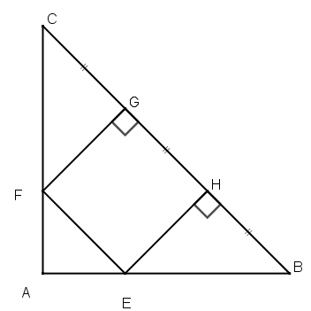

 vuông cân tại (tính chất tam giác vuông cân).

Xét  và  có  (g – c- g)

(cạnh tương ứng bằng nhau). (1)

có  vuông cân tại (2)

Từ (1) và (2) suy ra 

Ta có: .

Tứ giác có  nên tứ giác  là hình bình hành.

Mà 

tứ giác là hình chữ nhật

Mà 

 tứ giác là hình vuông.

1. Cho hình vuông. Trên các cạnh , lần lượt lấy các điểm ,  sao cho . Gọi  lần lượt là trung điểm của.

a) Chứng minh các tam giác và bằng nhau.

b) Chúng minh vuông góc với.

**Lời giải**

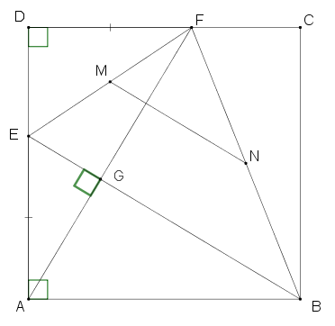

a) là hình vuông  (t/c hình vuông).

và  có (c-g-c)

b) Cho cắt  tại G.

(cặp góc tương ứng bằng nhau). (1)

 (2)

Từ (1) và (2) suy ra .

Tam giác có hay . (3)

Xét  có là trung điểm  suy ra  là đường trung bình của .

 (4)

Từ (3) và (4) suy ra 

**Bài 7.** Chứng minh giá trị các biểu thức sau không phụ thuộc vào giá trị của ,, 

a) .

b) .

**Lời giải**

a) Ta có





Vậy giá trị của biểu thức trên không phụ thuộc vào giá trị của biến.

b) Ta có





Vậy giá trị của biểu thức trên không phụ thuộc vào giá trị của biến.

**Bài 8.** Tính tổng .

**Lời giải**

a) Ta có

* .
* .

Tương tự, ta có

* .
* .

Vậy .

**🙢 HẾT 🙠**